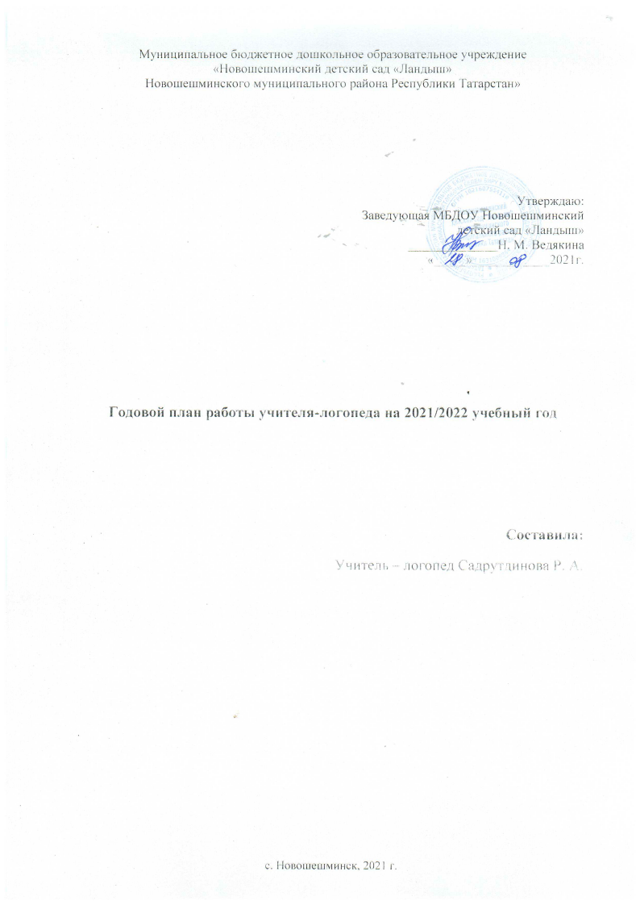

Цель: Своевременное выявление проблем в речевом развитии и оказание необходимой логопедической помощи детям дошкольного возраста.
Задачи коррекционно-образовательной деятельности
- Развитие у детей всех компонентов устной речи (произносительной стороны речи, лексическо-грамматического строя речи, связной речи – диалогической и монологической форм) в различных формах и видах детской деятельности.
- Формирование у воспитанников свободного общения с взрослыми и детьми.
- Практическое овладение воспитанниками нормами устной речи.

Содержание работы | Сроки выполнения
- Работа с детьми
Диагностическое и коррекционно-образовательное направление
Обследование речи детей, комплектование логопункта, заполнение речевых карт | Сентябрь, 1-2 недели октября
Комплектование дошкольников для индивидуально-подгрупповой работы с учетом возраста, логопедического заключения, результатов речевой диагностики | По результатам диагностики
Индивидуальное логопедическое обследование детей и консультирование родителей | В течение учебного года
Логопедический мониторинг (выявление динамики в коррекционно-образова-тельном процессе); отражение его результатов в речевых картах, при необходимости-корректировка планов индивидуальной и подгрупповой работы с детьми | Октябрь-май
Обследование детей массовых групп с целью выявления речевой патологии (для комплектации логопункта) | Февраль-май
Проведение фронтальных (подгрупповых) логопедических НОД по формированию правильного звукопроизношения, лексико-грамматического строя речи и связной речи; подготовка к обучению грамоте | В течении учебного года согласно сетке НОД и периоду обучения
Участие на конкурсах различного уровня, развлекательных мероприятиях. | В течении года
- Работа с педагогами
Ежеквартальная консультационная работа (Приложение 1)  Ознакомление с новинками специальной литературы.  Совместное проведение родительских собраний  Сотрудничество с узкими специалистами ДОУ (Педагогом-психологом, музыкальным руководителем, медицинской сестрой)  Участие и проведение семинаров, педсоветов в ДОУ, вебинарах, педагогических конференциях, конкурсах различного уровня. | В течении года
III. Работа с родителями.
Сбор анамнестических данных.  Индивидуальное ознакомление с результатами речевого обследования на начало/конец учебного года.  Ежеквартальная консультационная работа (Приложение 1)  Видео уроки по выполнению домашних заданий логопеда  Проведение родительских собраний, «круглых столов», открытых индивидуальных и подгрупповых НОД, тренинги | В течении года
IV. Связь со специалистами района (работа по повышению квалификации)
Посещение методического объединения (МО) учителей-логопедов района.  Распространение опыта работы на уровне района.  Работа с методической литературой. | В течении года.
V. Создание предметно-развивающей среды в логопедическом кабинете.
Подготовка кабинета к учебному году.  Оснащение кабинета дидактическими и методическими пособиями для осуществления коррекционно-образовательной и диагностической деятельности. | В течении года.

Приложение №1
Содержание | Аудитория | Сроки
Почему заговорить бывает трудно? | 1 группа раннего возраста | Сентябрь
Развитие речи ребенка третьего года жизни | 2 группа раннего возраста | Сентябрь
Особенности общения 3-х летних детей | Младшая группа | Сентябрь
Характеристика речи детей средней группы | Средняя группа | Сентябрь
Речевые игры по дороге домой для детей 5-6 лет | Старшая группа | Сентябрь
Развитие речи детей 6-7 лет | Подготовительная группа | Сентябрь
Как нельзя разговаривать малышом или как нужно говорить с ребенком | 1 группа раннего возраста | Декабрь
Развиваем пальчики – стимулируем речевое развитие | 2 группа раннего возраста | Декабрь
Читаем книги – развиваем речь | Младшая группа | Декабрь
Дыхательные упражнения в игровой форме | Средняя группа | Декабрь
Советы родителям по заучиванию стихов | Старшая группа | Декабрь
Что нужно знать родителям леворуких детей | Подготовительная группа | Декабрь
Речь начинается со звукоподражания | 1 группа раннего возраста | Март
Как научить малыша произносить звуки | 2 группа раннего возраста | Март
В каком возрасте пора показать ребенка логопеду? | Младшая группа | Март
Особенности развития речи детей 4-5 лет. Причины нарушения речевого развития. | Средняя группа | Март
Нужно ли обучать чтению 5-6 лет? | Старшая группа | Март
Как подготовить ребенка к школе? | Подготовительная группа | Март

